# 異動：

自動顯示原值，交易代碼、單獨全數受清償原因、單獨全數受清償日期可以修改

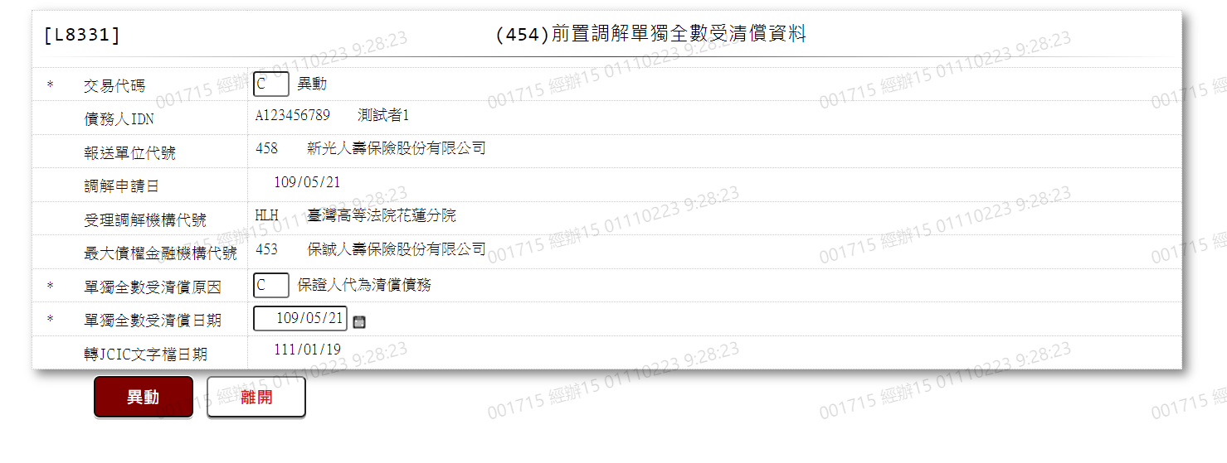

1. 交易代碼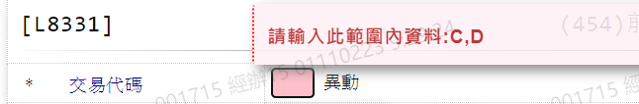
2. 單獨全數受清償原因

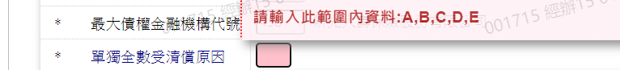

1. 單獨全數受清償日期